В.В.Добрецов: "Требования ИОФ насчет генерализации – обычная конкурентная борьба"
26.11.2017 Виктор Вячеславович Добрецов – имя, которое известно по всему миру. Его фамилия вписана на карты всех пяти континентов, среди неосвоенных – лишь Австралия и Антарктида. Виктор Вячеславович рассказал об особенностях российской школы картографии, и о том, почему он пока не рекомендовал бы становиться составителем спортивных карт.
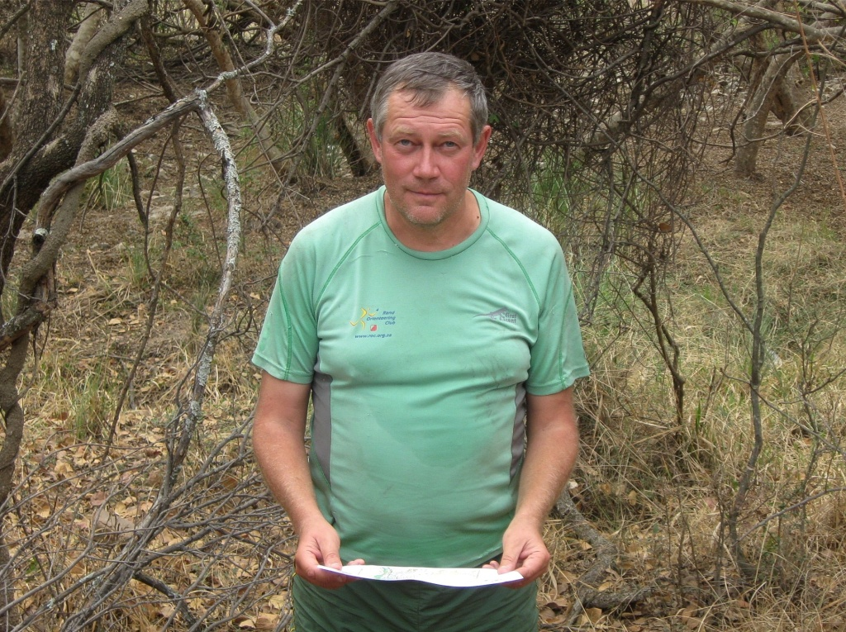
В.В.Добрецов
Первая карта и статистика
Все очень постепенно происходило, не сразу. Я впервые познакомился с рисовкой карт еще школьником, лет в 15, Владимир Николаевич Белозеров показывал нам, как это делается. Помню, ходили с теодолитами вокруг Уловного озера в Сосново, потом пытались отрисовывать небольшие кусочки. У меня как-то сразу стало получаться и вообще понравилось. Потом я много лет тренировался у Виталия и Юрия Чегаровских. Они тогда зарисовывали Токсово и нас, молодых, к этому делу привлекали. Виталий Львович много со мной возился, в результате на токсовских картах конца 80-х есть несколько моих кусочков.
Первая карта, которую я уже могу назвать своей – район озера Силанде в Лемболово. Нас там трое работало, я взял на себя обязанности старшего: отредактировал куски моих товарищей и сам все вычертил. По этой карте затем провели первый Мемориал Михаила Святкина.
Ну, а потом много всего было, работал и здесь, и за границей, и один, и в бригадах. Всегда старался чему-нибудь научиться у людей, с которыми сводила жизнь. Больше всего перенял у Сергея Симакина, с которым познакомился в середине 90-х.
Карты и квадратные километры давно уже не считаю, надоело после первой сотни. Мне проще считать континенты, части света, на данный момент их пять, неосвоенными остались только Австралия и Антарктида.
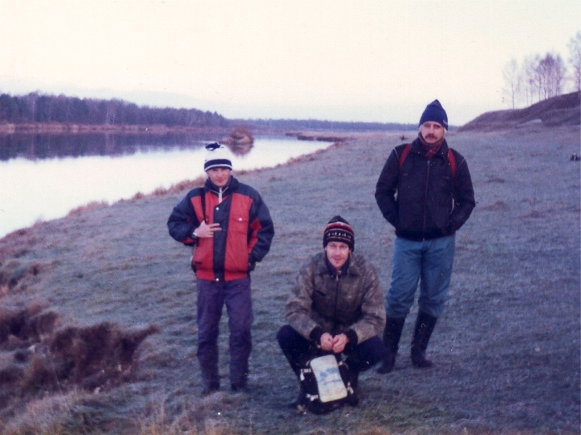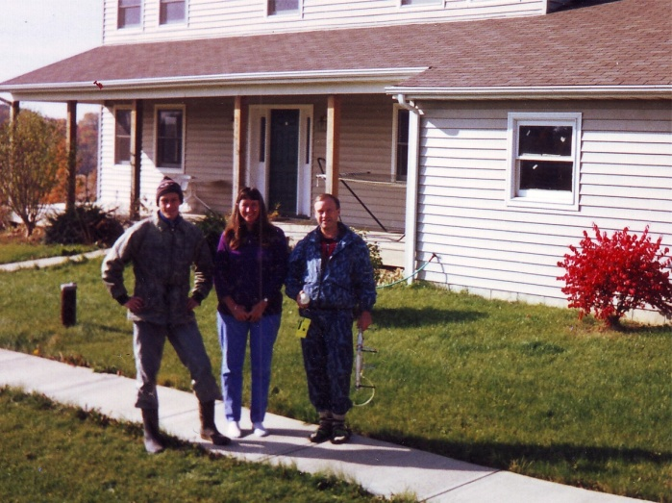
Слева: с С.Симакиным и В.Пызгаревым, Владимирская обл., ноябрь 1995 г. Справа: с Г.Кунцевичем, США, 1997 г.
Этапы создания карты
В Ленобласти, как правило, сначала иду в район с навигатором, прохожу все или почти все дороги и тропы, кое-где по лесу, отслеживаю перепады высот, заодно просматриваю местность. Потом скачиваю снимки и совмещаю их с треками. От многих слышал, что гугловские снимки кривые, но сам с этим не сталкивался, у меня до сих пор все накладывалось очень хорошо. Если есть старая карта приемлемого качества, врисовываю информацию с нее, обычно рельеф и микрообъекты. С этими материалами начинаю полевые работы.
За границей все проще. Во многих странах на национальных географических серверах есть снимки качественней гугловских и файлы с рельефом, их можно скачать либо бесплатно, либо за символические деньги. Обычно основу готовят заказчики, я получаю уже готовые базовые материалы.
Работаю по старинке, простым твердым карандашом. Цветными пробовал, но не понравилось. Масштаб 1:5000 – для простых местностей и 1:4000 – для более сложных. Карты для спринтов рисую в 1:2500. ИОФ рекомендует работать в 1:7500, но, по-моему, это глупость, я недавно попробовал и зарёкся никогда больше этого не делать.
Рабочий день обычно 6-7 часов, на простой местности или когда нужно закончить работу во что бы то ни стало – 8, иногда даже больше. Под дождём работать не люблю, но порой приходится. Потом полевые материалы сканирую и вычерчиваю.
Какие технологии кроме OCAD можно и нужно использовать?
Навигатор – полезная и удобная штука, москвич Владимир Люк приучил меня к нему. Спасибо ему за это.
О лазерном сканировании
При лазерном сканировании получается очень хорошая основа, фотограмметристы остались без работы. Но, чтобы хорошую основу превратить в хорошую спортивную карту нужен толковый картограф. Средненький рисовщик сделает средненькую карту даже при наличии очень хороших базовых материалов.
Я в Испании много работал с такими основами. В целом, весьма нравится, но прикольные места встречаются. Когда эти технологии будут доступны в России – не знаю, не от меня это зависит.
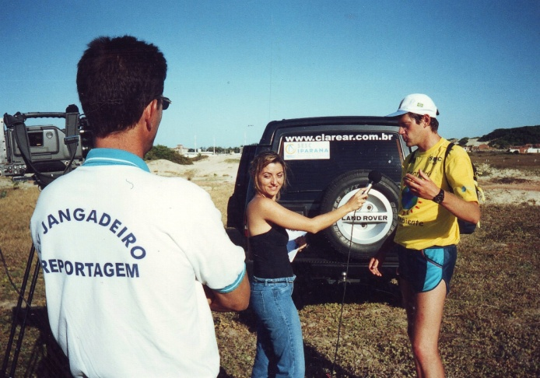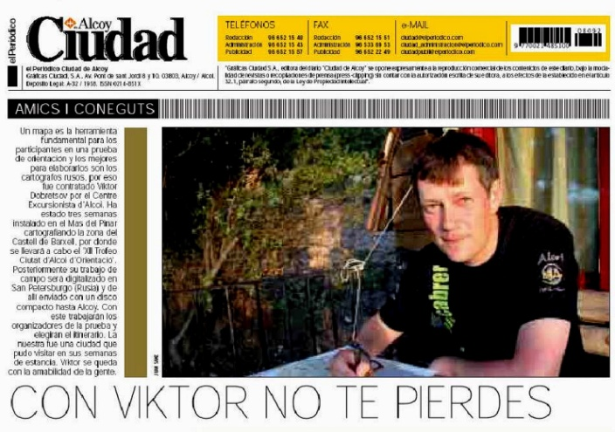
Слева: Бразилия. Интервью местному телевидению. 2001г. Справа: Испания. "Свободная пресса уполномочена заявить: С Виктором не заблудишься". 2007г.
Что лучше: нанести на карту всё подряд с большой точностью или отбросить всё лишнее и руководствоваться генерализацией? От чего это может зависеть?
Мое мнение – нужно предоставить спортсмену максимум достоверной информации о местности, то есть в идеале карта должна быть достаточно подробной, но при этом читаемой на соревновательной скорости. В умении найти эту “золотую середину” и состоит класс рисовщика. А участник пусть сам выберет, что ему нужно для ориентирования, а что нет, мы не должны решать это за него.
Как выбирается масштаб и сечение для рисовки карты? В зависимости от условий местности или от пожеланий заказчика (и его соревновательных планов)?
Обычно перед началом работ все подобные вопросы обсуждаются с заказчиком. Масштаб, сечение, уровень генерализации, примерные границы района, откуда начинаем, как развиваем, какие знаки используем, какие соревнования проводим.
Говорят, что у России свой путь в плане рисовки карт (например, в Европе предпочитают карты с сечением 5м – у нас 2,5м, масштаб карт только 15000 и 10000 – у нас очень любят 7500). Почему так?
У России не свой путь, а скорее своя школа спортивной картографии. У нас принято и карты делать более подробными, чем, например, в Скандинавии, и с горизонталями аккуратнее обращаться, и вообще, без основ многие умеют работать.
В других странах тоже есть свои школы, это совершенно естественно. В Испании, например, где работают картографы со всей Европы, это прекрасно понимают. Один парень даже целую теорию придумал на этот счет, типа, шведы делают карты слишком генерализованными, русские – их противоположность – слишком подробными, а вот чехи в самый раз. Такая гегелевская триада, тезис-антитезис-синтез, видимо, к зачету по диамату человек готовился. Но выводы сделал абсолютно правильные: нет хороших и плохих карт, есть карты, сделанные представителями разных школ, и при подготовке к соревнованиям, благородные доны, постарайтесь выяснить пятый пункт автора карты.
В этом плане последние требования ИОФ насчет генерализации – обычная конкурентная борьба: отныне право на существование имеет только одна школа картографии – скандинавская. Решение вполне понятное, но не факт, что правильное. Я считаю, что основа развития – в разнообразии и свободной конкуренции.
С масштабами и сечениями всё просто. Сечение 5 обычно используют для районов с большими перепадами высот, а 2,5 – там, где преобладают мелкие и средние формы рельефа, и это во всем мире так, не только в России. Масштаб 7500 тоже любят во всем мире, просто из-за позиции ИОФ редко используют для официальных стартов. Масштаб 15000 имеет право на существование, но считать его основным, наверное, не стоит, он не для всякой местности. У нас в Ленобласти есть районы, которые можно отрисовать в 15000, но это точно не Выборг.
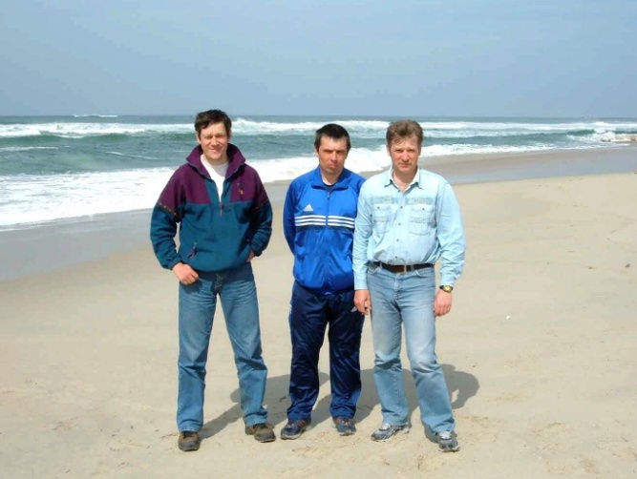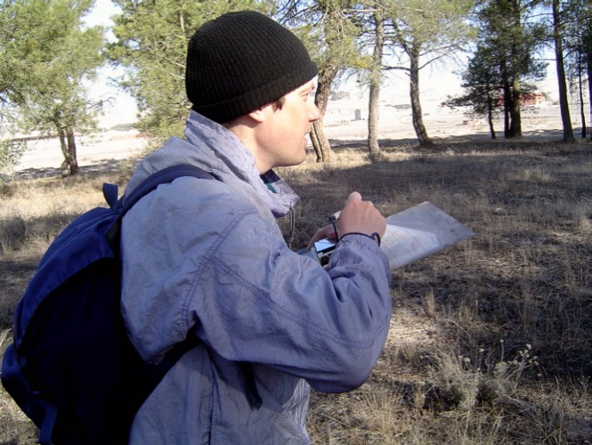
Слева: с С.Скрипко и О.Черемных, Португалия, 2005 г. Справа: Испания, 2005 г.
Часто рисовку карты заказывает одна организация/клуб, а потом по ней проводят соревнования другие организации/клубы. Обычно в таких случаях просят заплатить за аренду карты. Имеет ли тогда рисовщик право также требовать с каждых новых соревнований какие-то % за свою карту? Ведь, по сути, карта принадлежит Заказчику, а рисовщик – лишь Исполнитель.
Тут на самом деле не одна, а целый комплекс проблем. Суть в том, что многие организаторы соревнований рассматривают картографа исключительно как наемного работника, вроде негра на плантации, который должен горбатиться на дядю, но не имеет никаких прав и возможностей распоряжаться плодами своего труда. Разница лишь в том, что негра, как правило, оформляют по Трудовому Кодексу и с социальными гарантиями, как положено, а картограф об этом может только мечтать.
Я думаю, это неправильно. Мне больше импонируют другие отношения, когда мы cзаказчиком карты – одна команда, и каждый делает свою часть работы: один решает оргвопросы, проводит согласования, находит финансирование, затем организуя соревнования и тренировки, окупает свои затраты, а другой готовит для этих стартов карту. В этом случае логично, что в случае продажи карты на сторону прибыль делится на всю команду, свою часть получает и автор карты.
Тут два плюса. Во-первых, картограф имеет еще один стимул делать не одноразовый, а качественный продукт, который будет интересен многим и востребован в течение долгого времени. Во-вторых, появляется инструмент влияния на тех, кто плохо с картой обращается, врисовывает в неё ненужную отсебятину или, наоборот, удаляет нужную информацию. Такие, к сожалению, есть, и в следующий раз с них следует брать больше, и они должны это знать. Я вкладываю в создание карты свой труд и, естественно, не хочу, чтобы посторонние люди, с которыми я ни о чем не договаривался, имели возможность делать с ней все, что им захочется без согласования со мной, при этом любая чушь подписывалась бы моим именем.
А минусов я не вижу. Речь идет о довольно небольших суммах, скажем, 10% стартового взноса – правообладателю и 10% – автору карты. У нас любят поговорить о том, как дорого обходится создание карты, но в данном случае карта обойдется арендатору не более чем в 20% бюджета при минимуме риска. По-моему, вполне приемлемые цифры, и, в конце концов, мы к этому придем.
Кого из российских/зарубежных картографов вы могли бы назвать примером качества рисовки, или хотя бы тем, на кого не стыдно равняться?
В идеале, работать надо так, чтобы на подобный вопрос честно отвечать “Себя”. А так, много таких, только в России человек двадцать как минимум, в мире несколько сотен, всех не назовешь.
О почерке картографа
Мне нравится, когда ориентирование разное. И когда карты сделаны по-разному.
Во время соревнований по ориентированию в качестве участника сравниваете ли вы качество карты с тем, что могли бы сделать сами? Помогал ли опыт рисовщика в участии в соревнованиях или наоборот мешал?
Да, сравниваю, конечно. Но к чужим огрехам отношусь спокойно. Как правило, если я не инспектор, мне все нравится. Опыт помогает. В некорректно отрисованных местах все ошибутся, а я нет.
Можно ли в нынешнее время заниматься только рисовкой карт и считать это своей работой? Или это не может быть основным источником дохода?
Я более двадцати лет зарабатываю только рисовкой карт.
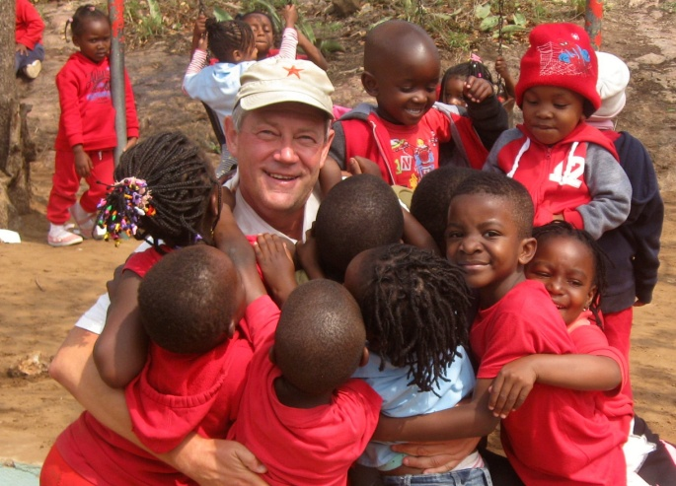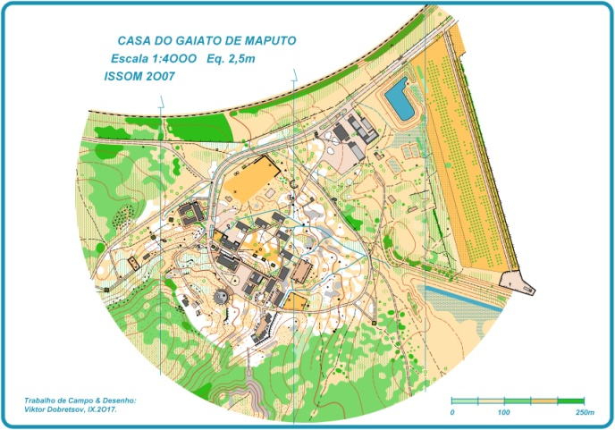
Африка. 2017г.
Как сейчас обстоят дела с молодыми кадрами? Как вы считаете, что надо сделать, чтобы в профессию картографов подтягивалась молодежь?
Отсутствие молодых рисовщиков – частный случай другой, более серьезной проблемы. Я много лет занимался историей питерского ориентирования, думал, почему все происходит так, а не иначе, и, в конце концов, догадался, что оно проходит те же стадии развития, что и этносы в известной теории Льва Гумилева. Я понимаю, что это очень смешно, но это так. Если вы знакомы с историей ориентирования в СПб, хотя бы в самых общих чертах, то легко обнаружите и “скрытую” фазу (1950-ые гг.), и “пассионарный толчок” (конец 50-х), и фазу подъема (60-70-ые гг.), и акматическую (80-ые - начало 90-х), затем, естественно, надлом (примерно 10 лет, начиная с 1995, когда многих активных людей отсюда погнали, а у других надолго отбили желание что-то делать), так что сейчас мы уже давно находимся в инерционной фазе, со всеми вытекающими…
Рисовщик, как и всякий пассионарий, в такие времена редок и не сильно востребован. Качественная спортивная карта – это, наверное, последнее, что нужно простому ориентировщику-потребителю в инерционной фазе развития. Почитайте О-сайт или Москомпасс – организаторов соревнований благодарят за что угодно: за удобную парковку, за вкусную подпитку, за оперативные результаты и трансляции, за детский сад, за теплый сортир, но часто ли вы слышите спасибо в адрес автора карты?
Так что, в таких условиях я бы никому не рекомендовал становиться составителем спортивных карт. Да у вас сейчас и не получится, скорее всего, пассионарной энергии не хватит. Вот если удастся каким-то образом повернуть историю вспять, подняв в сообществе уровень пассионарности и попутно решив проблемы, о которых я упомянул ранее, если будут высказаны разумные предложения о том, как это сделать, и начата их реализация, – тогда будет иметь смысл и подготовка нового поколения рисовщиков.

Текст: Светлана Корнева

